Zum letzten Mal stellen die Kunsthandwerker gemeinsam aus
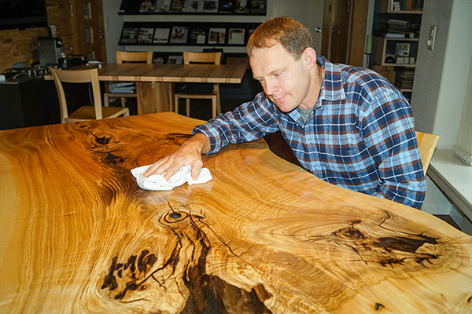Signau:
Am Wochenende findet zum letzten Mal die Ausstellung «Kunsthandwerk im Emmental» statt. Sieben Künstlerinnen und Künstler zeigen ihre Werke im Gasthof zum Roten Thurm.
Fritz Wermuth, Töpfer aus Emmenmatt, suchte im Jahre 1995 nach Personen, die bei der Ausstellung «Kunsthandwerk aus dem Emmental» mitmachen wollten. Es meldeten sich Interessierte und so stand der ersten Ausstellung im Gasthof zum Roten Thurm nichts mehr im Wege. Bereits damals wie auch heute müssen alle Standbetreibenden das Handwerk als Beruf oder als Nebenerwerb ausführen. Von Anfang an dabei war der Schönschreiber Fritz Tschanz aus Signau. In diesem Jahr wird es weiter Arbeiten von der Holzbildhauerin Katrin Kobel aus Trubschachen sowie Scherenschnitte von Esther Gerber, Rohrbach, zu sehen geben. Auch der Korbflechter Urs Schwarz aus Aeschau wird vertreten sein sowie der Eggiwiler Hans Neuenschwander mit seinen Holzspielsachen. Bereichert wird die Ausstellung weiter durch Arbeiten der Keramikmalerin Nadia Rüfenacht aus Krauchthal. Während der Ausstellung kann den Künstlerinnen und Künstlern bei der Arbeit zugeschaut werden.
Tisch aus Olivesche
Weiter wird auch Roland Schenk aus Eggiwil mit seinen Holzkreationen vor Ort sein. Dieser macht seit 2011 an der alle zwei Jahre stattfindenden Ausstellung mit und er berichtet, dass es ein ganz spezielles Publikum sei, welches jeweils im Gasthof zum
Roten Thurm erscheine. «Es zeigt sehr viel Interesse, stellt Fragen und was mir vor allem auffällt, die Besucherinnen und Besucher nehmen sich sehr viel Zeit, um an jedem Stand zu verweilen und dabei auch versteckte Details zu erkennen.» Da er Freude daran hat, zu erzählen, wo der Baum stand, aus welchem eine Kugel, ein Herz, der Tisch oder die Fruchtschale entstanden ist, schätzt er diese Kontakte.
Roland Schenk fand durch ein Burnout zu seiner Lieblingsbeschäftigung, dem Bearbeiten von Holz. Der 46-Jährige ist überzeugt, dass es den Tiefpunkt gebraucht hat, damit er sein Leben neu aufbauen und gestalten konnte und er betont: «Heute beschäftige ich mich nur noch mit Arbeiten, die mir auch wirklich Freude bereiten.» Jetzt kommt er ins Erzählen. Vor drei Jahren wurde er angefragt, ob er Interesse am Holz einer rund 250-jährigen Esche habe. Er fuhr hin und erkannte, dass es ein aussergewöhnlicher Baum war. «Später stellte ich fest, dass es sich um eine Olivesche, eine selten vorkommende Rarität, handelt. Vereinzelt kann es vorkommen, dass eine Esche im Alter von 200 und mehr Jahren eine Holzmutation durchmacht, was zu einer Verfärbung im Holzbild führt.» Roland Schenk zeigt sich stolz, an der Ausstellung den ersten Tisch aus diesem speziellen Baum präsentieren zu können. Diesen hat er entworfen und durch die Schreinerei Roth in Trubschachen herstellen lassen. Die Herausforderung bestand für die Schreiner darin, die morschen Stellen mit transparentem Epoxidharz auszugiessen. «Seit drei Jahren beschäftige ich mich mit dieser Olivesche und mag es kaum erwarten, bis der Tisch dann endlich in unserer Küche steht. Ich hoffe, dass ich Abnehmer für weitere Tische finden werde, denn aus diesem Stamm können noch weitere Exemplare erstellt werden.»
Letzte Ausstellung im «Thurm»
Da der Besitzer des Gasthofs zum
Roten Thurm Umbaupläne für den Saal hege und der Hauptinitiant Fritz Tschanz die Organisation der Ausstellung abgeben möchte, hätten sie beschlossen, nach der diesjährigen Ausstellung «Kunsthandwerk im Emmental» das Projekt zu beenden, berichtet Schenk. Alle ehemaligen Ausstellerinnen und Aussteller werden zu einer Finissage eingeladen. Roland Schenk freut sich darauf und betont: «Wir sind zu einer richtigen Familie zusammengewachsen und unterstützen uns beim Auf- und Abbau sowie während der Ausstellung gegenseitig, so dass schöne Freundschaften entstanden sind.»

Die Ausstellung ist wie folgt geöffnet: Freitag, 22. November, 17.00 bis 22.00 Uhr, Samstag, 23. November, 13.00 bis 22.00 Uhr und Sonntag, 24. November, 10.00 bis 17.00 Uhr.
21.11.2019 :: Christine Mader

